知令（ZHILING）用户手册

全场景智能工作台
—— 面向日常办公、工程和科研全场景，国产大模型最佳躯壳，您最聪明的智能助理。

V3.8.3
西安禾成讴沃信息科技有限公司
2026年7月27日

目录
- 产品概述
- 快速入门
  - 2.1 注册与登录
  - 2.2 下载与安装
  - 2.3 三步开启智能工作
- 核心功能详解
  - 3.1 超强感知力
  - 3.2 记忆与成长系统
  - 3.3 复杂任务规划
  - 3.4 科研深度协作
  - 3.5 Skills 能力扩展
  - 3.6 语音交互
- 桌面客户端使用指南
  - 4.1 主界面介绍
  - 4.2 项目管理
  - 4.3 智能体会话
  - 4.4 工作模式选择
  - 4.5 任务与计算管理
- AI 模型与技能
  - 5.1 支持的模型
  - 5.2 技能（Skills）管理
  - 5.3 科研智能体技能
- 账户与计费
  - 6.1 计费方式
  - 6.2 充值与管理
- 设置与配置
- 数据安全与隐私
- 常见问题
- 帮助与支持

一、产品概述
知令（ZHILING）是一款全场景智能工作台，由西安禾成讴沃信息科技有限公司开发。作为一款智能体（Agent）软件，知令通过自然语言理解用户需求，协助完成文稿撰写、资料整理、任务规划与执行，并将高通量与远程计算纳入同一套工作流——从任务提交、实时监控到结果分析，让高性能计算真正触手可及。

适用场景
知令覆盖日常办公、工程技术和科学研究三大场景，具体包括：
场景分类 | 具体应用
文档办公 | 文档读写、文档精修、报表处理、演示制作、邮件办公
代码开发 | 代码编写、调试、优化、项目架构设计
数据分析 | 数据清洗、统计分析、可视化绘图
科研工作 | 科研写作、科学计算、文献研读、论文撰写
自动任务 | 定时任务、条件触发、工作流自动化

软件理念
- 让工作更简单：将"理解需求 → 规划 → 执行 → 复盘"串成闭环，减少工具切换与重复沟通的精力消耗。
- 可靠与高效并重：在复杂任务与长链路协作中保持稳定输出，追求可验证、可追踪的执行路径。
- 与用户共同成长：通过记忆与成长机制，在长期协作中积累对项目与领域的理解。
- 计算与创意同一桌面：智能体协作与计算任务全流程管理相结合，让"想清楚"和"算出来"在同一条工作线上完成。
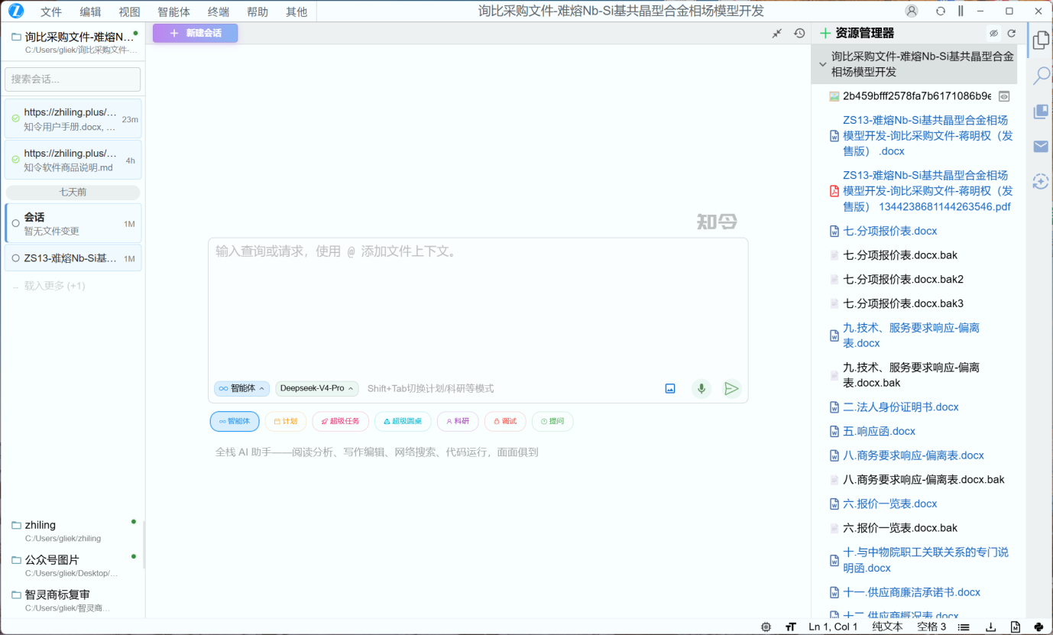知令产品主界面截图

二、快速入门

2.1 注册与登录
- 访问知令官网 https://zhiling.plus/
- 点击右上角 「注册」 按钮，按提示完成账号注册
- 注册完成后点击 「登录」，进入用户中心
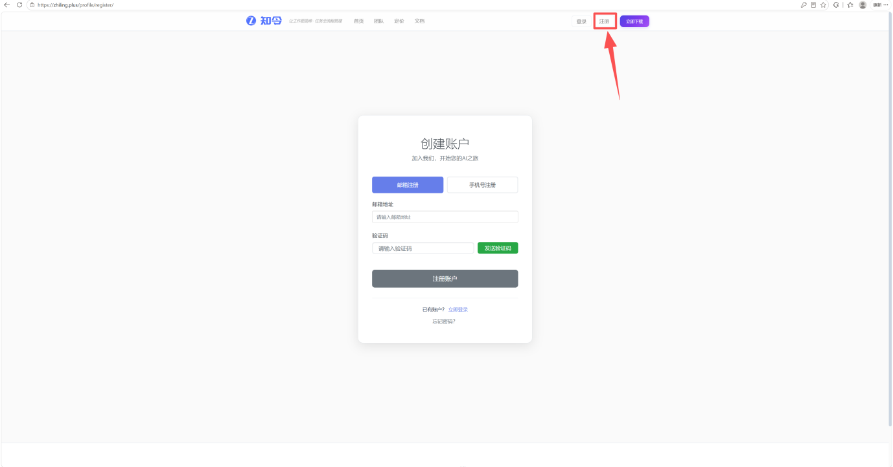官网注册/登录页面截图

2.2 下载与安装
知令目前提供以下平台的客户端：
平台 | 版本 | 系统要求 | 状态
Windows | v3.8.3（64位） | Windows 10/11 | ✅ 可下载
Android | v2026.07.25.01（APK） | Android 5.0+ | ✅ 可下载
macOS | — | macOS 11.0+ | 🕐 敬请期待
Linux | — | Ubuntu/Debian/CentOS | 🕐 敬请期待
iOS | — | iOS 13.0+ | 🕐 敬请期待

Windows 安装步骤
- 访问官网，点击「立即下载」或从导航栏选择下载
- 选择Windows版，下载安装包 ZHILINGInstaller.exe
- 双击运行安装包，按向导完成安装
- 首次启动后，通过浏览器授权登录桌面客户端

Android 安装步骤
- 在官网下载 Android 版 APK 安装包
- 在手机设置中开启"允许安装未知来源应用"
- 点击 APK 文件完成安装
- 打开应用，使用账号登录
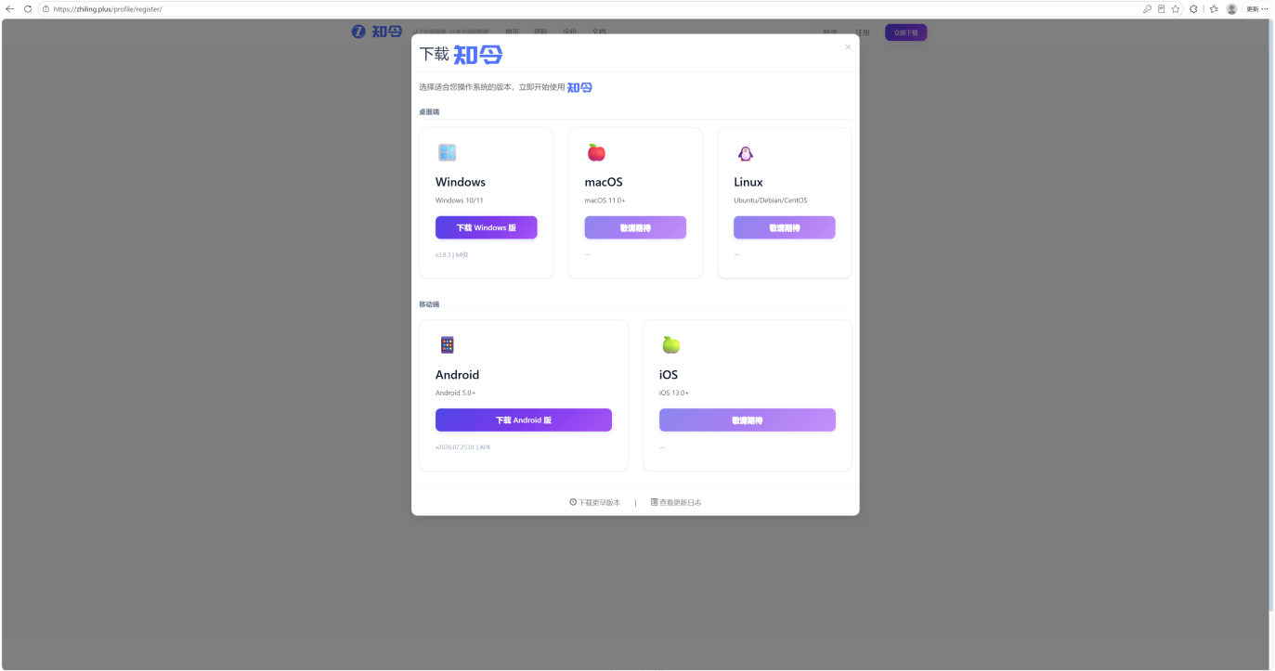下载页面截图（各平台版本选择界面）

2.3 三步开启智能工作
知令的工作流程非常简单，只需三步：

第一步 第二步 第三步
描述需求 ────▶ 智能执行 ────▶ 持续成长

第一步：描述需求
用自然语言告诉知令您想做什么——写文档、跑计算、分析数据，或规划一个复杂项目。无需学习任何特殊指令或编程语言，就像和同事交流一样描述您的需求。
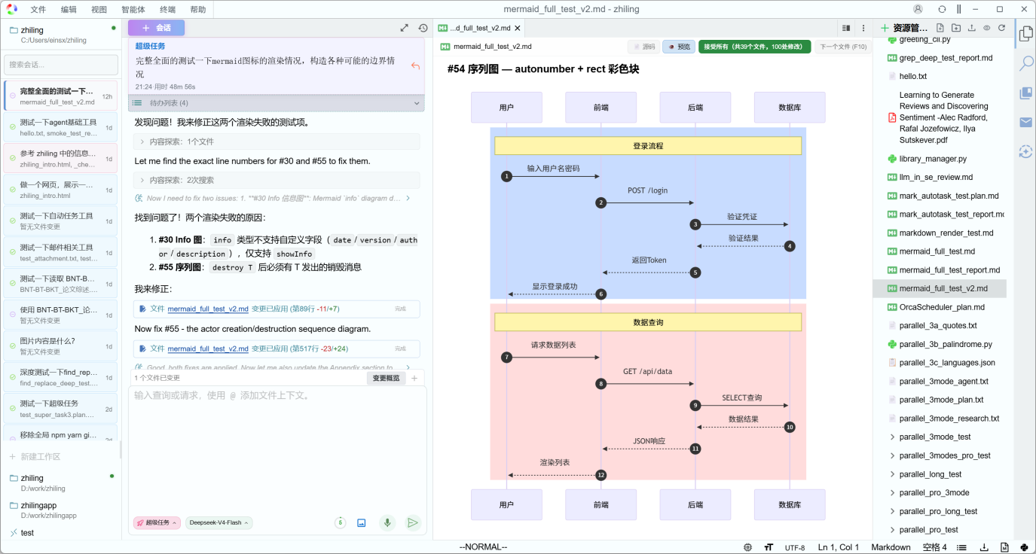对话输入框截图，用户输入需求的过程

第二步：智能执行
知令自动理解上下文、调用合适的技能（Skills），拆解复杂任务并逐步执行。全程可追踪进度、可随时干预调整。
您可以在执行过程中：
- 查看任务执行进度
- 调整或修正执行方向
- 审查中间结果
- 对不满意的地方要求修改
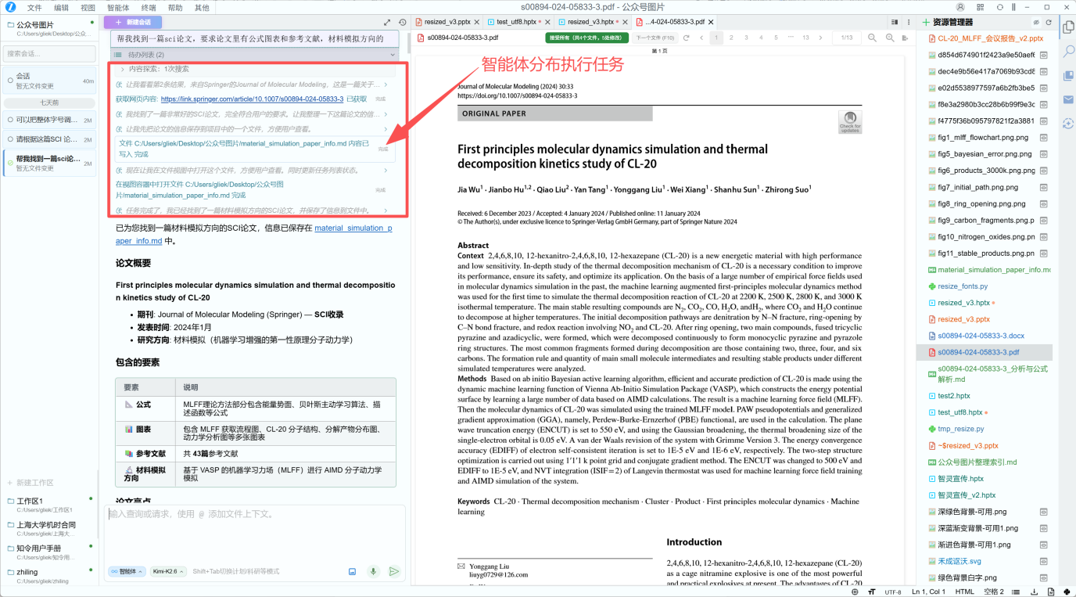任务执行过程截图，展示智能体分步执行任务的状态

第三步：持续成长
每次协作都沉淀为项目记忆。下次对话无需重复解释背景信息，知令越来越懂您的工作方式与领域知识。关键决策与结论永不丢失，再次对话秒级对齐上下文。
📷 【图片占位 06】：项目记忆与成长面板截图

三、核心功能详解

3.1 超强感知力
知令具备多模态内容理解能力，能快速读懂您的项目全貌：
- 文件类型支持：代码仓库、Office 文档（Word/Excel/PPT）、PDF、图片乃至视频
- 自动上下文关联：自动关联项目文件与历史记忆，Agent 始终立足完整信息精准响应
- 智能文件解析：PDF 自动转换为高质量 Markdown、图片内容提取、Office 文档深度解析
📷 【图片占位 07】：文件管理与感知功能展示截图

3.2 记忆与成长系统
知令采用双层记忆体系，持续进化：
记忆层级 | 功能说明
会话记忆 | 即时回顾当前对话上下文，确保单次协作连贯一致
项目记忆 | 长期沉淀关键决策与结论，跨会话保持上下文对齐
成长机制 | 自动梳理项目重点、查漏补缺，随使用加深对领域与习惯的理解
📷 【图片占位 08】：记忆系统功能面板截图

3.3 复杂任务规划
知令内置计划模式，面向超长链路、多依赖与多步骤任务：
- 自动拆解：将复杂目标分解为可执行的子任务序列
- 依赖排序：智能识别任务间的依赖关系，自动安排执行顺序
- 进度追踪：全程可视化追踪每个子任务的状态（待处理 / 进行中 / 已完成 / 已取消）
- 防中断机制：内置自动继续功能，长链路任务一气呵成，无需时刻盯屏
工作流程：需求确认 → 方案制定 → 分步执行 → 验证闭环
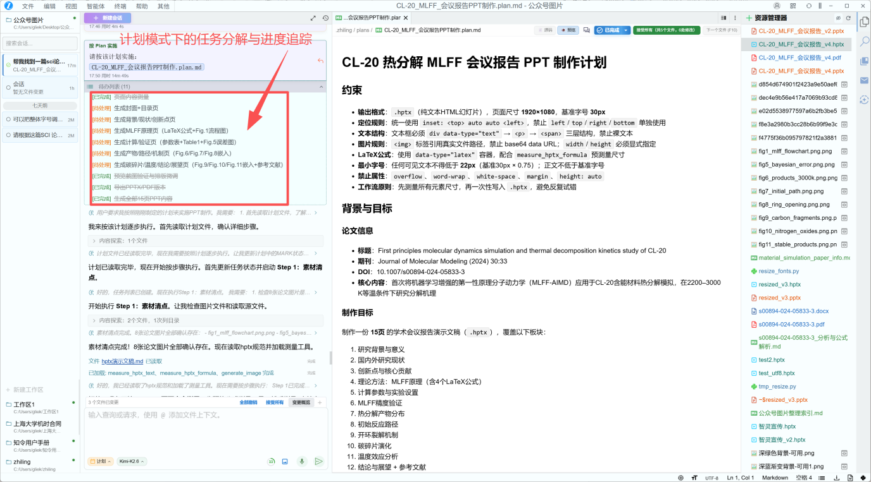计划模式下的任务分解与进度追踪界面截图

3.4 科研深度协作
知令专为学术探索打造科研模式，像同行一样与您思辨：
- 假设探讨：抛出研究假设，获取多角度分析反馈
- 思路对撞：与 AI 进行学术思辨，寻找研究盲区
- 文献研读：精准解析论文中的公式、图表与数据
- 一站式闭环：文献研读 → 数据分析 → 论文撰写 全流程串联
科研智能体 Skills 覆盖方向：
方向 | 说明
科学计算 | 数值计算、公式推导、模拟仿真等计算密集型工作的智能辅助
数据处理 | 清洗、统计分析、可视化绘图，从原始数据到图表结论的一站式流程
计算软件调用 | 支持 VASP、Gaussian、LAMMPS 等主流软件的参数配置与任务提交
科研写作 | 论文撰写、文献综述、报告润色等环节的效率提升
项目管理 | 任务规划、进度跟踪、资源协调，管理科研项目全生命周期
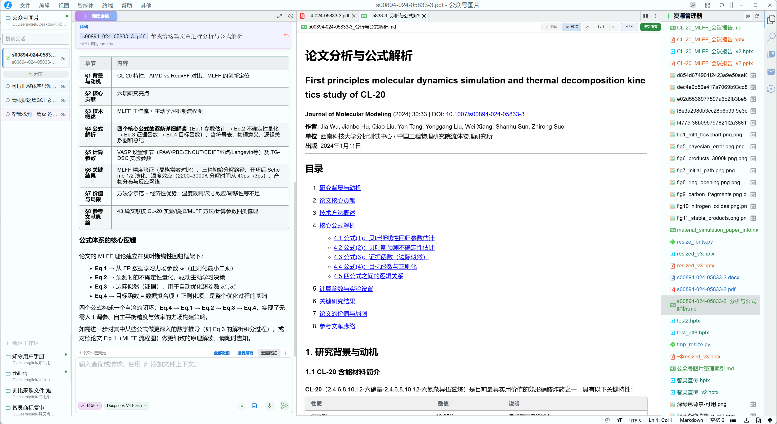科研模式下的文献分析与公式解析

3.5 Skills 能力扩展
知令提供丰富的内置技能，并支持自定义扩展：
- 内置场景 Skill：代码开发、数据处理、文档精修、科学计算等，开箱即用
- 自定义 Skill：可根据需求编写专属技能说明文件，定制智能体行为
- 自动化任务：支持定时调度 + 事件钩子双重触发，自由组合专属智能工作流
- 工具链编排：灵活组合多种工具与技能，构建端到端的自动化流程
📷 【图片占位 11】：Skills 管理界面截图

3.6 语音交互
知令支持高精度语音识别，让您"动口不动手"：
- 多场景适用：实验台前、通勤路上，不便打字时也能流畅交办任务
- 中英混合：支持中英文混合输入，无需手动切换
- 持续迭代：语音输入后 AI 继续执行，实现语音驱动的完整工作流
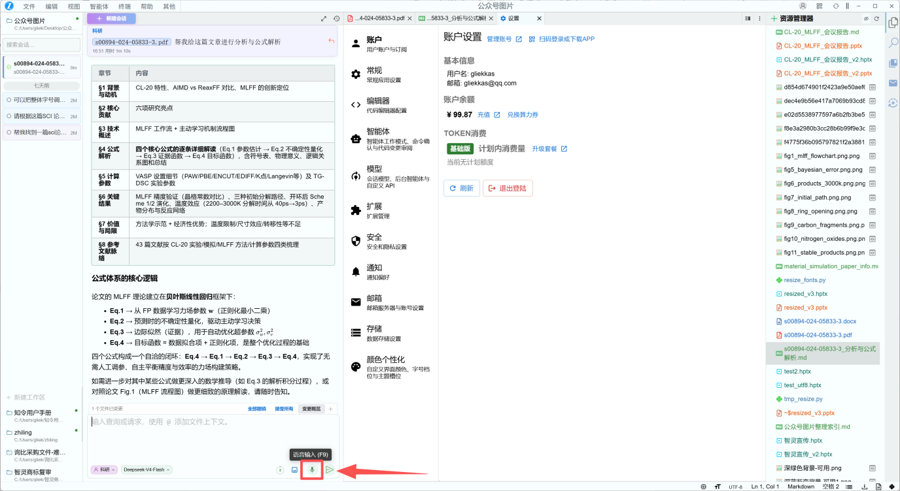语音交互功能

四、桌面客户端使用指南

4.1 主界面介绍
知令桌面客户端提供直观的操作界面，主要包含以下区域：
区域 | 功能
导航栏 | 项目切换、功能入口、设置入口
文件面板 | 本地/远程项目文件浏览与管理
编辑器区域 | 文件编辑、Markdown 渲染、代码高亮
会话面板 | 与智能体的对话交互区域
终端面板 | 本地/远程终端操作
状态栏 | 任务状态、连接状态等信息显示
知令桌面端还支持常用快捷键操作，帮助提升操作效率。
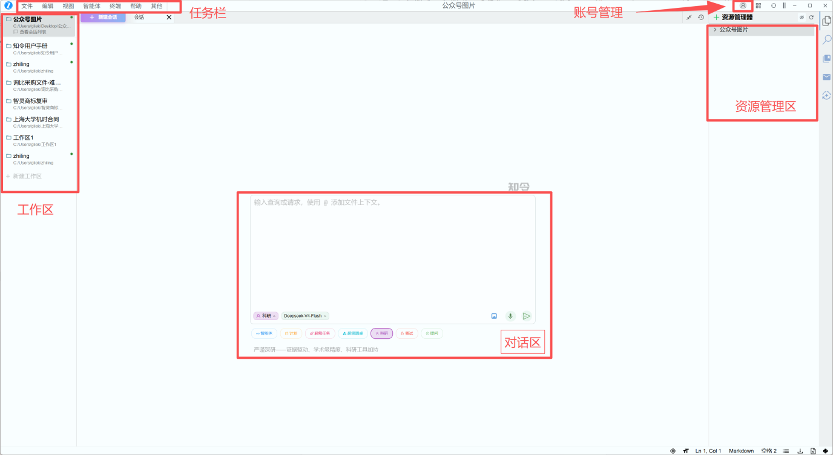桌面客户端整体界面各功能区名称

4.2 项目管理
知令支持灵活的项目管理方式：
- 本地项目：直接关联本地文件夹，AI 可自动感知项目内的所有文件
- 远程项目：连接 SSH 远程服务器，管理远端项目与文件
- 文件搜索：强大的文件搜索功能，支持文件名匹配与内容正则搜索
- 智能缓存：.md-cache 目录自动缓存文件解析结果（如 PDF→MD），提升响应速度
- MinerU 集成：高级文档解析能力
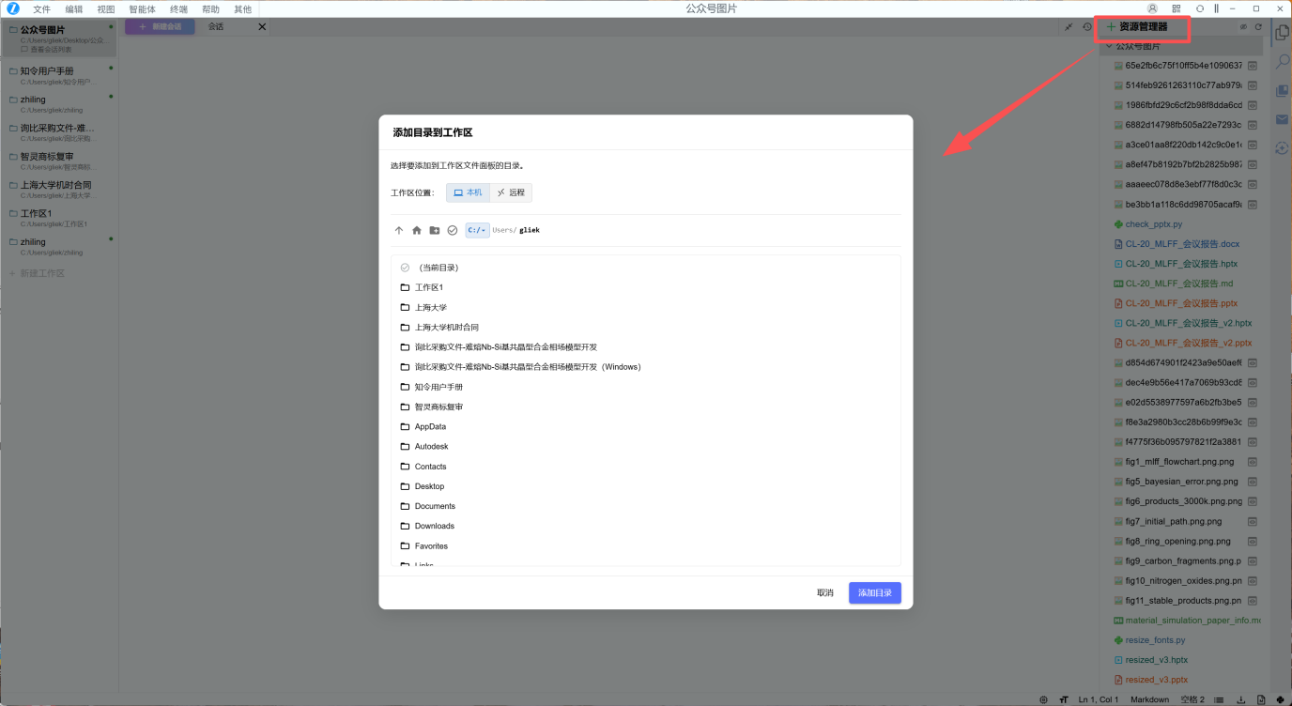项目文件管理面板

4.3 智能体会话
智能体会话是与知令交互的核心方式：
- 创建会话：在项目中新建会话，系统自动加载项目上下文
- 选择模型：根据任务需求选择合适的 AI 模型（详见 5.1 节）
- 描述任务：用自然语言描述您需要完成的工作
- 交互迭代：AI 执行过程中可随时反馈、修正和追问
- 会话管理：所有会话自动保存，支持回顾历史对话
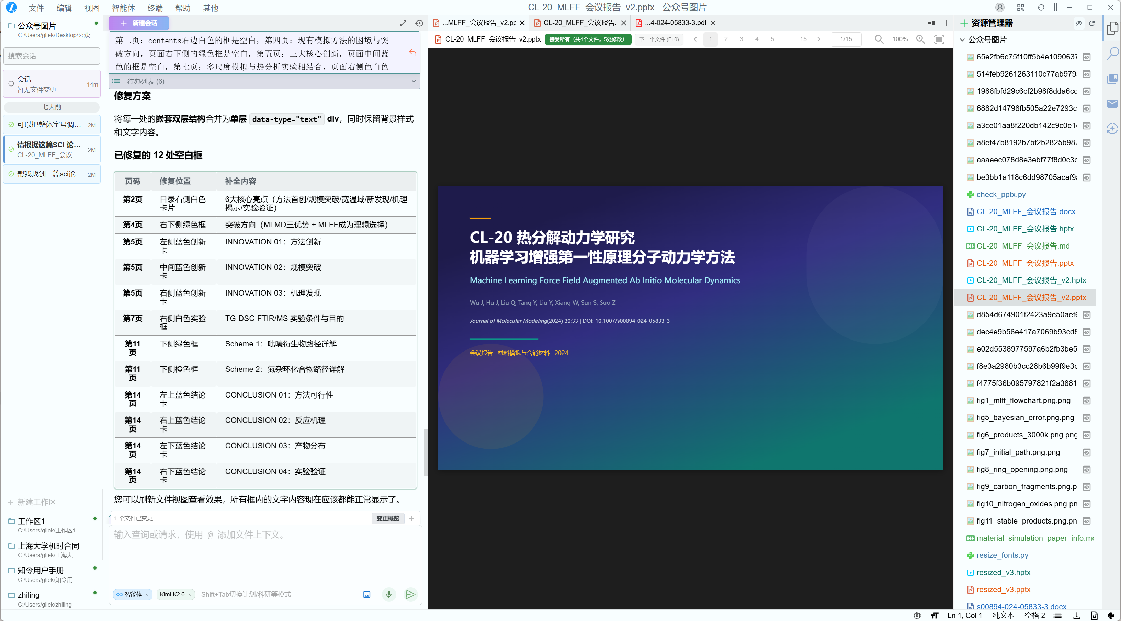智能体会话界面截图

4.4 工作模式选择
知令提供多种智能体工作模式，适配不同任务场景：
模式 | 适用场景 | 特点
通用模式 | 日常问答、文档编写、信息整理 | 响应快，适应性广
计划模式 | 复杂多步骤任务、项目管理 | 任务拆解、依赖排序、进度追踪
科研模式 | 学术探索、假设验证、文献分析 | 深度思辨、公式解析、学术写作
代码模式 | 编程开发、代码审查、调试 | 代码理解、重构建议、测试生成
选择建议：简单任务使用通用模式；复杂、多步骤任务切换到计划模式；科研学术任务使用科研模式；编程开发使用代码模式。
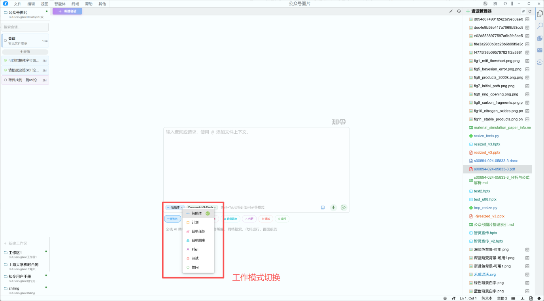工作模式切换界面截图

4.5 任务与计算管理
知令将计算任务全流程纳入统一管理：
- 任务提交：支持 .task 文件定义计算任务，可提交至本地或远程集群（SLURM/Shell）
- 实时监控：查看任务运行状态、资源占用、输出日志
- 图表可视化：支持任务状态图表、资源使用趋势等可视化展示
- 结果分析：任务完成后直接在知令中查看与分析结果
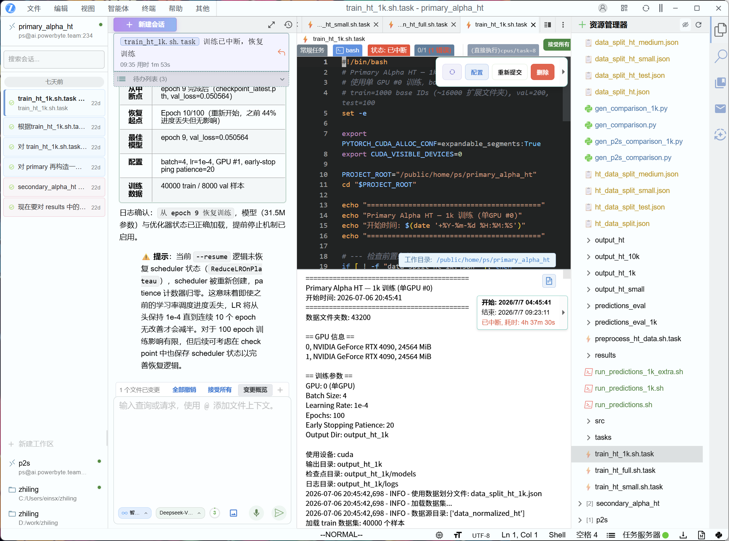任务管理面板截图，展示任务列表与运行状态

五、AI 模型与技能

5.1 支持的模型
知令接入了国产顶级大模型，并针对Prompt工程、工具链编排、上下文管理进行了全链路调优，极致挖掘国产大模型能力上限。
厂商 | 模型名称 | 特点
DeepSeek | deepseek-v4-pro | 旗舰推理模型，输出最大 384K，适合复杂分析任务
DeepSeek | deepseek-v4-flash | 极速响应模型，性价比高，适合高频交互
智谱 AI | glm-5.2 | 1M 上下文，综合能力强
Kimi（Moonshot） | kimi-k3 | 旗舰模型，1M 上下文，始终推理，支持 reasoning_effort
Kimi（Moonshot） | kimi-k2.7-code | 代码专用模型，256K 上下文
Kimi（Moonshot） | kimi-k2.6 | 通用模型，256K 上下文
小米 MiMo | mimo-v2.5-pro | 高性能推理模型
小米 MiMo | mimo-v2.5 | 高性价比通用模型
模型定价参考：知令中各大模型的定价同步官方定价或方案提供商定价，透明公开。详细价格请查看官网 定价页面，以官方最新公告为准。
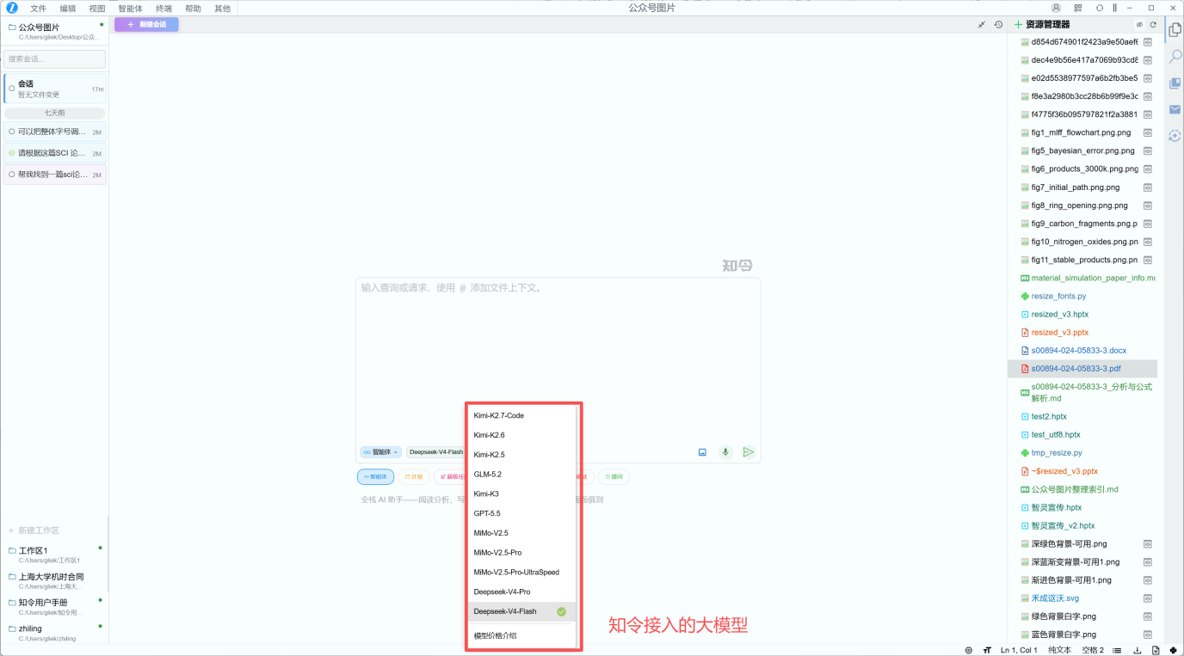模型选择下拉菜单截图

5.2 技能（Skills）管理
Skill 是知令的扩展能力单元，每个 Skill 针对特定场景进行了优化：
- 查看已安装技能：在设置或技能管理页面查看当前可用的所有技能
- 启用/禁用技能：根据需求灵活开启或关闭特定技能
- 自定义技能：编写技能说明文件（.md 格式），定义专用工作流程与规则
- 技能共享：支持导入他人编写的技能配置，快速扩展能力边界
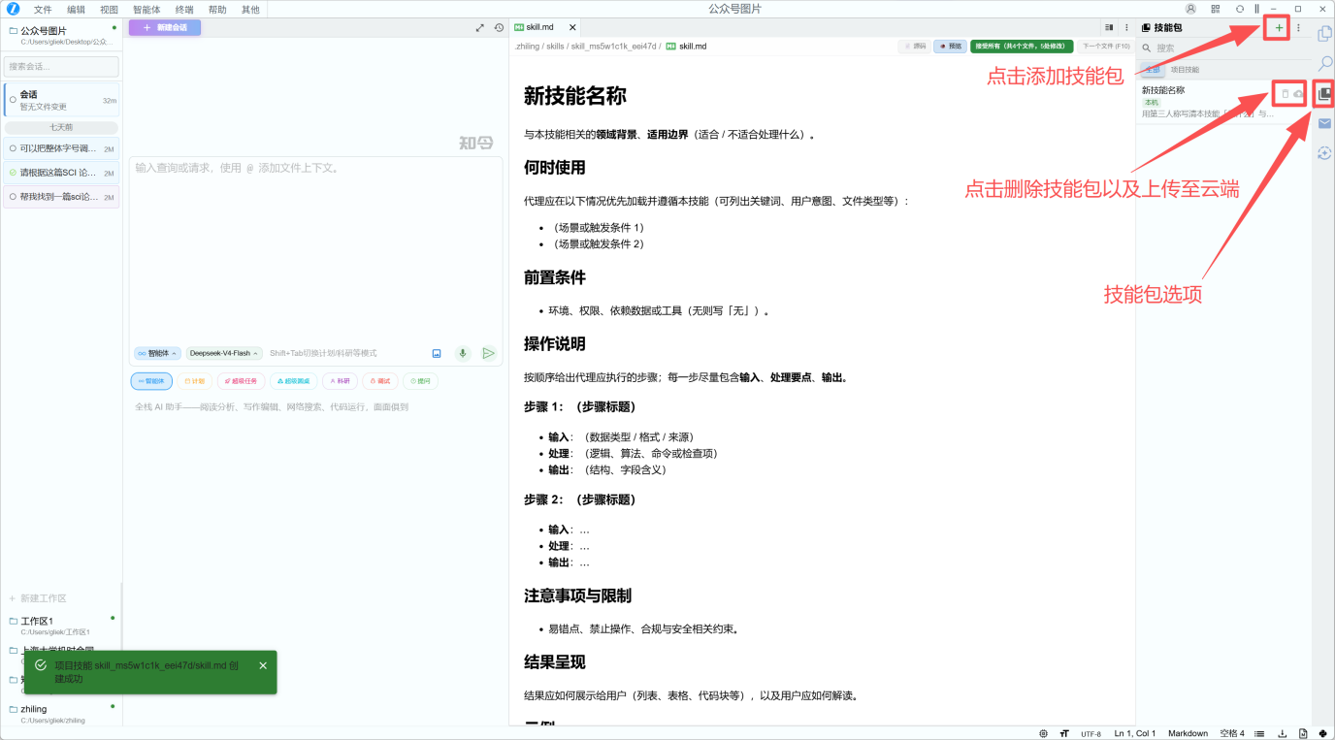技能管理界面截图

5.3 科研智能体技能
知令面向科研场景内置了丰富的专业技能：
技能方向 | 典型应用
科学计算 | 数值计算、公式推导、模拟仿真
数据处理 | 数据清洗、统计分析、可视化（Plotly/Mermaid）
计算软件调用 | VASP、Gaussian、LAMMPS 参数配置、输入文件生成、任务提交
科研写作 | 论文撰写、文献综述、报告润色
项目管理 | 任务规划、进度跟踪、资源协调

六、账户与计费

6.1 计费方式
知令采用按量计费的方式，根据使用的 AI 模型和消耗的 Token 数量计费：
- 计费单位：按每百万（1M）Tokens 计费
- 计费项目：输入 Tokens（区分缓存命中/未命中）和输出 Tokens
- 价格透明：同步模型厂商官方定价，无隐藏费用
- 实时统计：用户中心可查看详细的用量统计
各模型详细价格请参考官网 定价页面。

6.2 充值与管理
- 登录知令后，进入 「用户中心」 → 「充值与订单」
- 选择充值金额，通过支付宝完成支付
- 查看充值记录与消费明细
- 支持开具电子发票
- 可设置余额不足提醒，避免工作中断
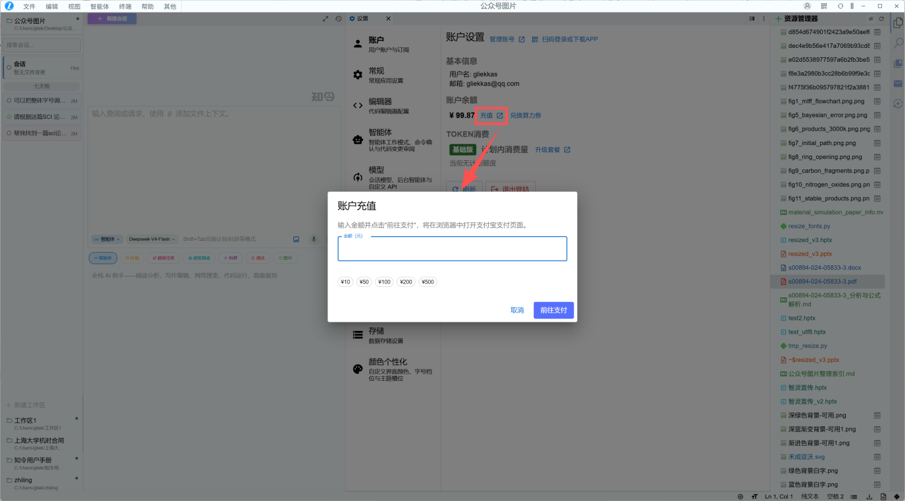充值与订单管理页面截图
用户中心主要功能：
- 仪表板：查看账户概览与使用趋势
- 用量统计：Token 消耗明细与费用分析
- 订单管理：查看历史订单与充值记录
- 电子发票：申请与管理电子发票
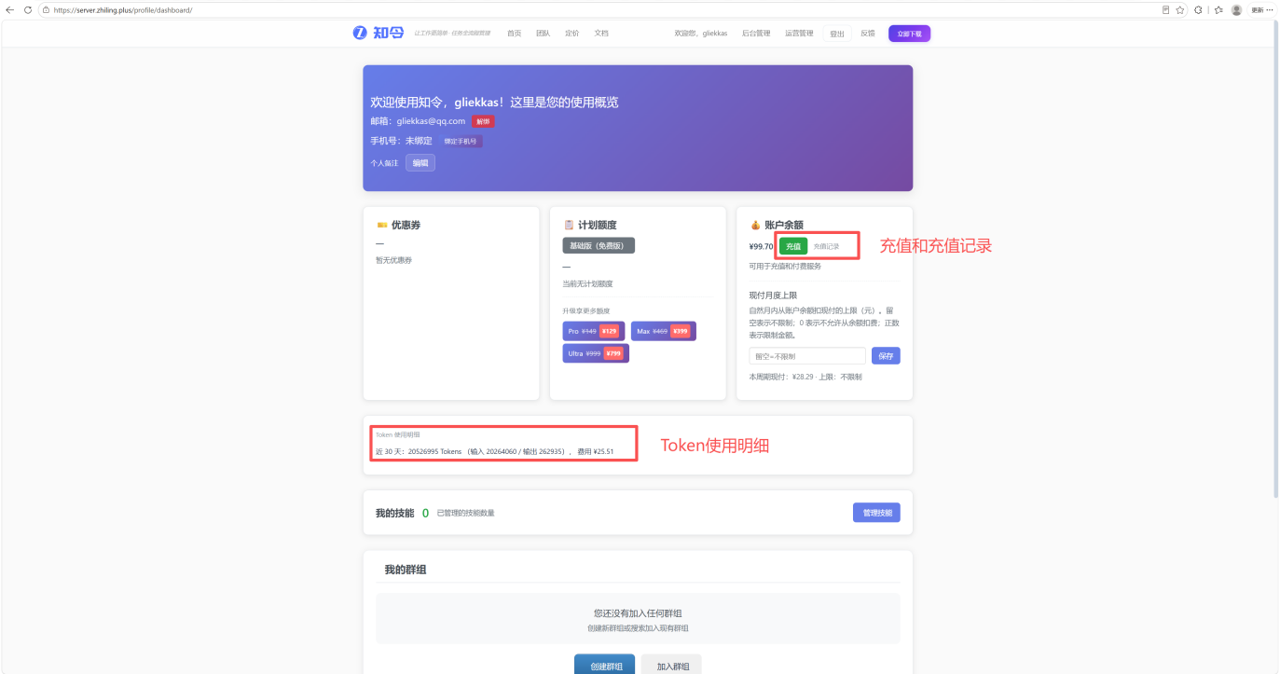用户中心仪表板截图

七、设置与配置
知令桌面端提供丰富的设置选项，可通过菜单栏进入 「设置」 页面：
设置分类 | 主要配置项
账户 | 账号信息、登录管理、授权设备
常规 | 语言、主题、启动行为、自动保存
编辑器 | 字体大小、代码主题、自动补全
智能体 | 默认模型、工作模式偏好、工具启用策略
通知 | 任务完成提醒、消息推送设置
网络 | 代理配置、远程连接设置
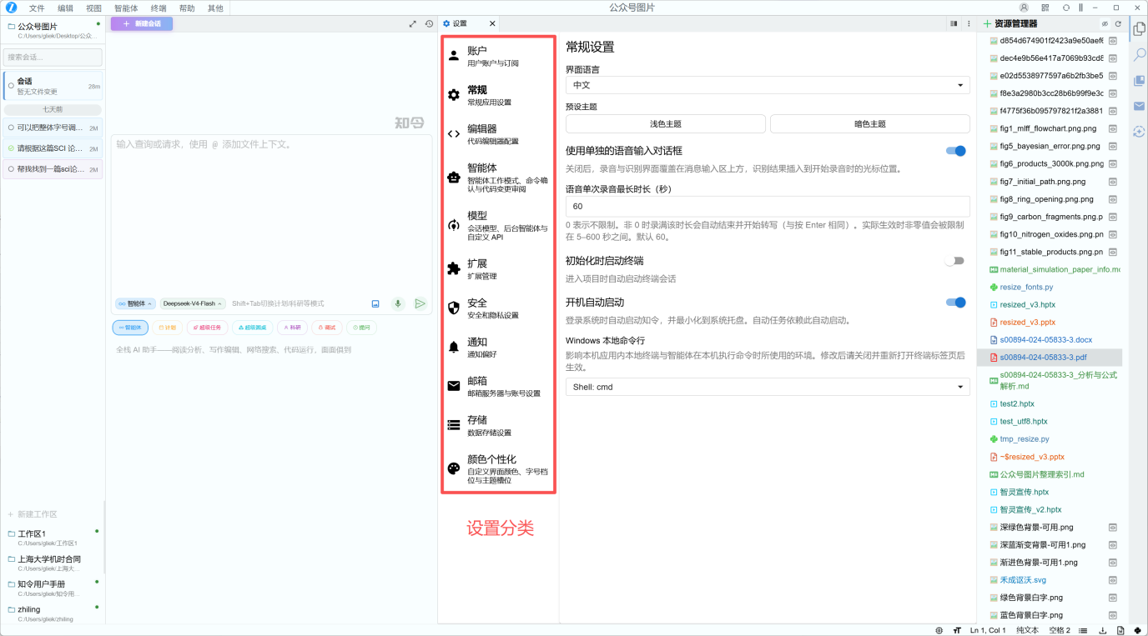设置页面截图

八、数据安全与隐私
知令将数据安全与隐私保护置于核心位置：
安全特性 | 说明
本地优先 | 敏感数据可完全保留在您的本地环境中，不上传至云端
私有化部署 | 支持私有化部署，满足科研机构对数据安全与合规的严格要求
开放透明 | 文档完善、API 开放，用户可完全了解数据处理方式
专业可靠 | 稳定、安全、可扩展，满足科研与开发的高要求场景
合规保障 | 遵守相关法律法规，详见 用户协议 和 隐私政策

九、常见问题

知令适合哪些用户？
知令面向需要处理文档、代码与计算任务的科研人员、开发者及团队。无论是高校实验室、企业研发中心，还是个人研究者，都能通过知令提升工作效率。

知令是免费的吗？
知令客户端软件本身免费下载使用，但使用 AI 模型会产生 Token 消耗费用，按量计费，价格透明公开。您可以根据需求选择合适的模型以控制成本。

如何保障数据安全？
知令采用本地优先的设计理念，敏感数据可保留在您的环境中。支持私有化部署，满足科研机构对数据安全与合规的要求。同时，AI 对话过程中的数据传输采用加密保护。

支持哪些平台？
目前已正式支持 Windows（10/11）和 Android（5.0+）平台。macOS、Linux 和 iOS 版本正在开发中，敬请期待。

如何切换 AI 模型？
在会话界面中，可通过模型选择下拉菜单切换不同的 AI 模型。不同模型的能力和定价不同，请根据任务需求灵活选择。

支持哪些文件格式？
知令支持多种文件格式，包括：代码文件、Word（.docx）、Excel（.xlsx）、PowerPoint（.pptx）、PDF、图片、视频等。AI 可自动解析文件内容并纳入上下文。

任务执行中断了怎么办？
知令内置自动继续与防中断机制。如果执行中断，重新连接后可以恢复之前的会话状态。对于超长时间运行的计算任务，可通过任务管理系统独立监控。

如何反馈问题或建议？
可通过知令客户端的 「反馈」 入口或官网 反馈页面 提交问题与建议。团队会根据用户反馈持续优化产品。

十、帮助与支持

获取帮助的途径
途径 | 说明
在线文档 | 访问 https://zhiling.plus/doc/ 查看完整帮助文档
快速开始 | 快速开始指南
常见问题 | FAQ 页面
意见反馈 | 反馈页面
更新日志 | 查看最新更新
历史版本 | 下载更早版本

相关链接
- 官网首页：https://zhiling.plus/
- 定价页面：https://zhiling.plus/pricing/
- 团队介绍：https://zhiling.plus/team/
- 用户协议：https://zhiling.plus/doc/用户协议/
- 隐私政策：https://zhiling.plus/doc/隐私政策/

技术支持
如有商务合作、技术交流、定制开发或反馈建议，欢迎通过官网或社区联系知令团队。
- 出品方：西安禾成讴沃信息科技有限公司（https://ovo.ltd）
- 备案号：陕ICP备2025080168号-1

📝 文档版本：v1.0
📅 更新日期：2026年7月27日
📄 信息来源：知令官网 https://zhiling.plus/

让工作更简单 · 任务全流程管理

